Балтийский государственный технический университет

«Военмех» им. Д. Ф. Устинова

Кафедра А3

**Лабораторная работа №4**

Вариант 10

**Выполнил:**

Розов Д.Д.

Группа А353

**Преподаватель:**

Ходосов. В.В.

Санкт-Петербург

2017

Задание:

Методом наименьших квадратов аппроксимировать функциональную зависимость подходящим полиномом. Кривая должна пройти через первую точку. Использовать методы оптимизации. Результаты аппроксимации изобразить графически.

|  |  |  |  |  |  |  |  |  |  |  |
| --- | --- | --- | --- | --- | --- | --- | --- | --- | --- | --- |
| $$x_{i}$$ | 0,2 | 0,4 | 0,6 | 0,8 | 1 | 2 | 4 | 6 | 8 | 10 |
| $$y_{i}$$ | 0,017 | 0,012 | 0,199 | 0,276 | 0,378 | 0,6 | 0,786 | 0,836 | 0,892 | 0,905 |

Решение.

Расположение точек:

x=[0.2 0.4 0.6 0.8 1 2 3 4 6 8 10];

y=[0.012 0.017 0.199 0.276 0.368 0.6 0.786 0.836 0.892 0.905];

plot(x,y,'*r')

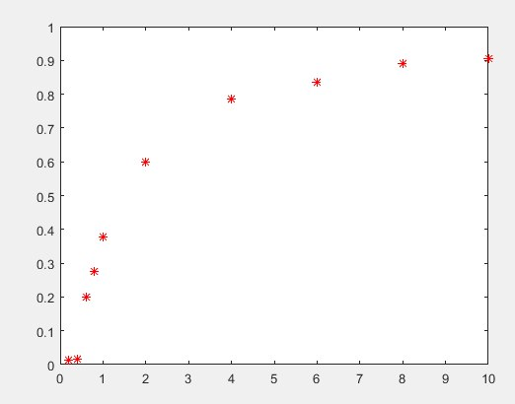

Наиболее подходящая кривая для данного случая - гипербола.

Решение при помощи пакета Optimization toolbox в Matlab:

Скрипт файла целевой функции obj_fun(x):

function f=obj_fun(x)   
t=[0.2 0.4 0.6 0.8 1 2 4 6 8 10];   
y=[0.012 0.017 0.199 0.276 0.378 0.6 0.786 0.836 0.892 0.905];   
n=length(y);   
f=0;   
for i=1:n   
f=f+(x(1)./t(i)+x(2)-y(i))^2;   
end   
end

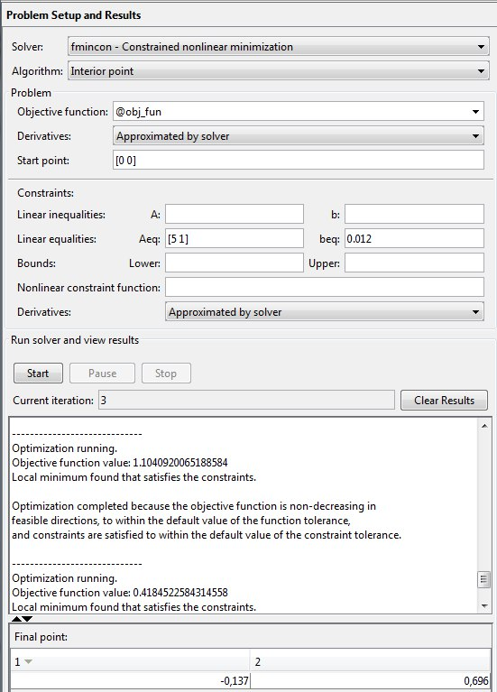

Коэффициенты: -0.137;0.696

Результаты аппроксимации.

x=0:1:10;

f=-0.137./x+0.696;

plot(x,f)

hold on

x=[0.2 0.4 0.6 0.8 1 2 3 4 6 8 10];

y=[0.012 0.017 0.199 0.276 0.368 0.6 0.786 0.836 0.892 0.905];

plot(x,y,'*r')

